# Lake Vostok

**Av Gunnar Røinaas, marinbiolog, Lektor, 2020**

**En meget spesiell biotop.**

# 3500+ arter oppdaget i Vostok-sjøen, under flere km med is, under forhold som ligner på Jupiters måne Europa.

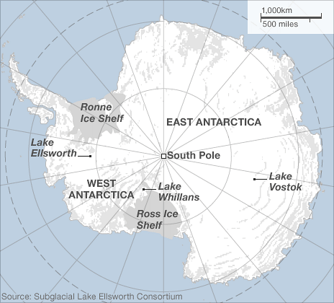

**Dyp, mørk og mystisk, Lake Vostok er en av de største subglacial (innsjø som permanent er dekket med is) innsjøene i verden. En gang en stor overflate-innsjø i Øst-Antarktis, er Vostok-innsjøen nå begravd under 3,7 kilometer is nær Russlands forskningsstasjon Vostok. Lake Vostok har vært dekket med is i årtusener, avskåret fra lys og kontakt med atmosfæren, og er et av de mest ekstreme miljøene på Jorden.**

**"Innsjøen har vært isdekket i minst 15 millioner år," sier Brent Christner, en biolog fra Louisiana State University som har undersøkt iskjerner samlet over selve sjøen.**

**Lake Vostok er i tillegg en av de største innsjøene på jorden i størrelse og volum, og konkurrerer med Lake Ontario i Nord-Amerika. Innsjøen selv er 230 km lang, 50 km bred og så mye som 800 meter dyp. Vostok-sjøen ligger nær Sydpolen i Øst-Antarktis. Tilstedeværelsen av en stor nedgravd innsjø ble først antydet på 1960-tallet av en russisk geograf / pilot som la merke til den store, glatte iskappen over innsjøen fra luften. Luftbårne radareksperimenter av britiske og russiske forskere i 1996 bekreftet funnet av den uvanlige innsjøen.**

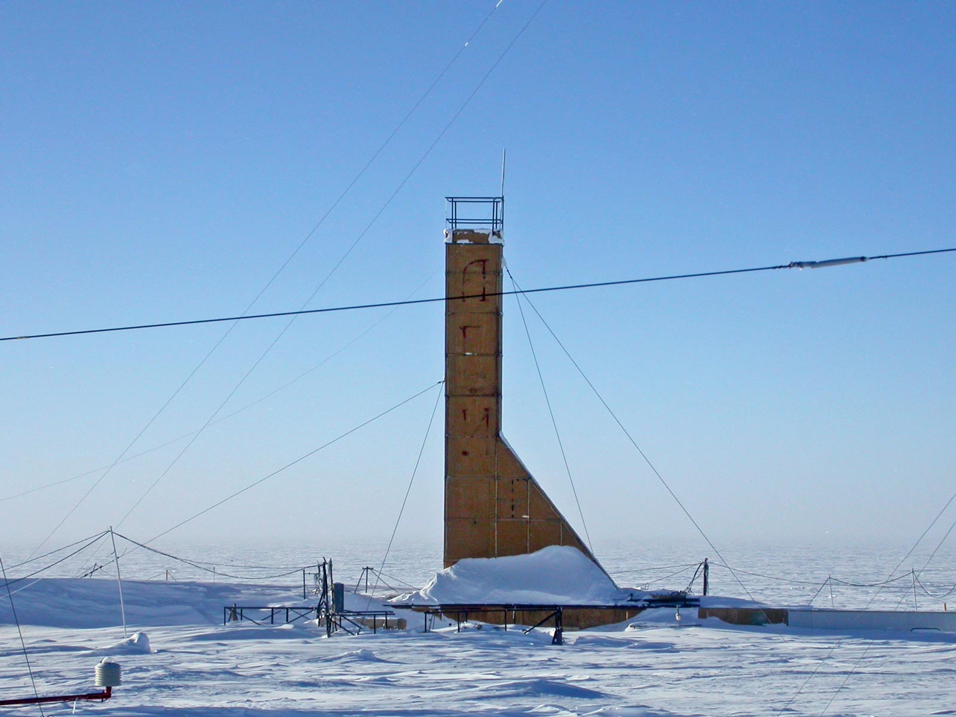

**Boretårnet på Vostok basen**

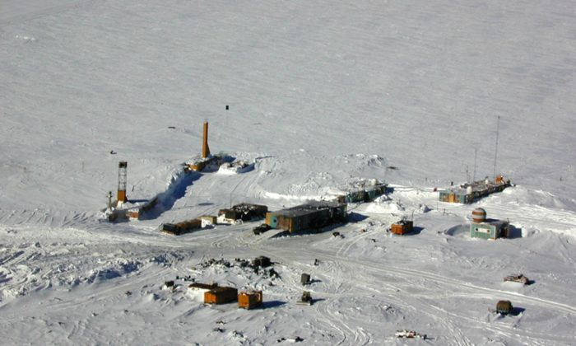

**Den russiske Vostok-basen. Jordens kaldeste sted.**

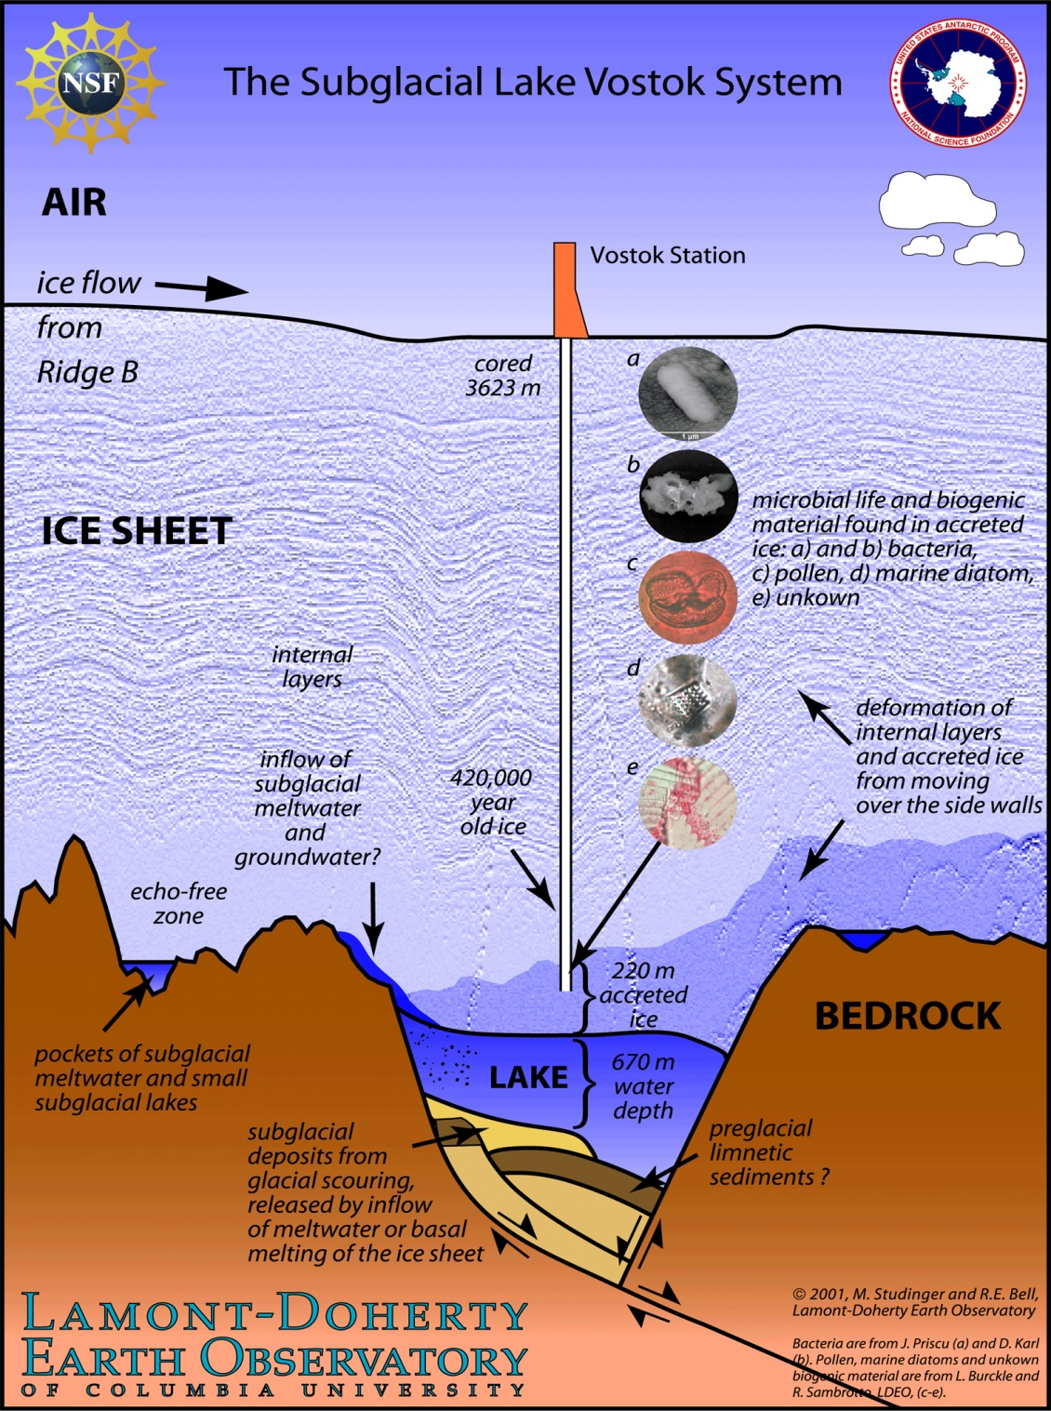

**Glem forurensninger fra borkroner og hudceller fra mennesker. Etter mye kontrovers og en rekke vitenskapelige utfordringer, er forskere endelig klare til å bekrefte at livet i Vostok-sjøen i Antarktis, som har blitt forseglet med fire kilometer is i millioner av år, ikke bare eksisterer – det trives.**

**Skepsis var en naturlig reaksjon da rapportene først begynte å komme inn om muligheten for liv i den subglacial Antarktissjøen. Liggende under fire kilometer med is, er innsjøen enda mer ugjestmild enn overflaten rett over den. Mens de boret, målte forskere ved Vostok Station -89 grader Celsius i luften, den kaldeste temperaturen som noen gang er registrert på jorden.**

**Isen over innsjøen setter vannet under et enormt fysisk trykk, sammenlignbart med det som er funnet under overflaten av Jupiters måne Europa. Under slike ekstreme forhold, og uten energi tilførsel utenfra i millioner av år, syntes det å finne liv i Vostok-sjøen, å være så godt som usannsynlig**.

**Under overflaten**

**Den eneste vanntilførselen er smeltevann fra den overliggende isen, sa Christner. "Så vidt jeg vet, er det ingen bevis for utstrømning av vann fra Vostok-sjøen," sa han. Denne konstante påfyllingen fra smeltende is betyr at vannet i innsjøen kan være relativt ung, bare tusenvis av år gammel, ifølge iskjernestudier. Men den sanne alderen på innsjøvannet er ukjent.**

**Forskere har kartlagt Lake Vostoks form med fjernmålingsteknikker, som seismikk og is gjennomtrengende radar. Lake Vostok er mye grunnere i den ene enden enn den andre, med de to bassengene atskilt av en ås. Noen forskere tror at denne ryggen kan være en hydrotermisk kilde, som tilsvarer havbunnens svarte røykere (Black smokers) hvor det vrimler av rørormer. Den lange, smale innsjøen kan ligge i en bratt dal, som ligner på Baikal-sjøen i Russland.**

**Jordvarme fra Jorden holder temperaturen i innsjøvannet rundt 27 grader Fahrenheit (minus 3 grader Celsius), mener forskere. Det enorme trykket fra den overliggende isen holder sjøen flytende til tross for temperatur under frysepunktet.**

**En annen måte å leve på**

**På 1990-tallet var Christner en del av et internasjonalt team som oppdaget mikrober i frossent innsjøvann samlet over Vostoks flytende overflate, kalt akkresjonsis. Analyse av livsformene antyder at Vostok-sjøen kan ha et unikt økosystem hvor livet er basert på kjemikalier i bergarter i stedet for sollys. Slik kan de ha levd isolert i hundretusenvis av år.**

**"Typene av organismer vi fant antydet at de hentet energien sin fra mineraler som finnes i sjøen og fra kilder i den underliggende berggrunnen," sa Christner.**

**Nyere studier av genetisk materiale i Vostoks akkresjonsis avslørte fragmenter av DNA fra en lang rekke organismer relatert til encellede skapninger funnet i innsjøer, hav og bekker. Disse "ekstremofilene" kunne etterligne livet på andre måner og planeter, for eksempel Jupiters isete måne Europa.**

**I en artikkel publisert 26. juni 2013, i tidsskriftet PLOS ONE, diskuterte forskere, ledet av Dr. Scott Rogers, en professor i biologisk vitenskap i Bowling Green State University, de tusenvis av arter de identifiserte i Lake Vostok gjennom DNA og RNA-sekvensering.**

**Forskerne tok prøver fra to områder av innsjøen: det sørlige bassenget og nær en bukt på den sørvestlige enden av innsjøen.**

**Over 3500 forskjellige arter er blitt identifisert ved en form for statistisk analyse kjent som metagenomikk. I utgangspunktet sekvenserte de alt genetisk materiale i prøvene på en gang, og brukte sofistikerte analytiske teknikker for å gi mening til det resulterende virvar av informasjon de fikk ut. Denne teknikken har vist seg ekstremt nyttig til å identifisere arter i en jordbruksjordprøve for eksempel. Dette er første gang bruken har avslørt en hel gruppe helt nye organismer.**

C:\Users\Gunnar\Documents\Downloads\journal.pone.0067221.g004.TIF

**Ved å sekvensere DNA og RNA hentet fra prøver av akkresjonsis (frosset innsjøvann festet til bunnen av den overliggende breen), oppdaget teamet en langt større kompleksitet av organismer enn noen først hadde trodd, sier Rogers, ifølge en pressemelding.**

**"Det viser virkelig livets mangfold, og hvordan organismer kan overleve på steder hvor vi for et par dusin år siden trodde at ingenting kunne overleve," sa han.**

**I tillegg til sopp og to arter av archaea (encellede organismer som har en tendens til å leve i ekstreme miljøer), identifiserte forskerne tusenvis av bakterier, inkludert noen som ofte finnes i fordøyelsessystemene til fisk, krepsdyr og rørormes, ifølge pressemeldingen.**

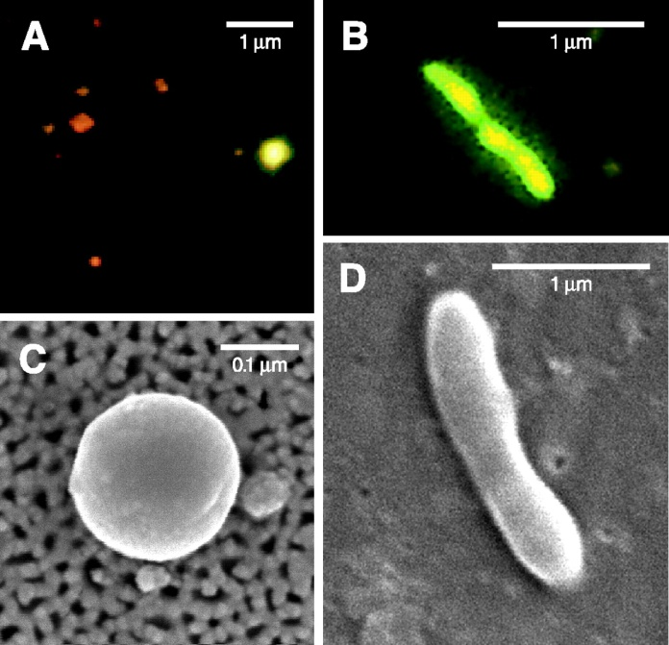 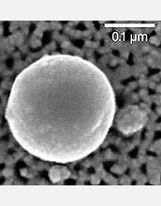

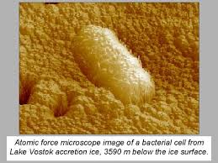 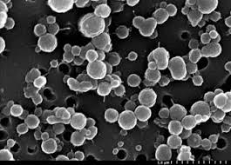

**Elektronmikroskopbilder av organismer fra ca 3,5 km dyp**

**De oppdaget psykrofile arter (organismer som lever i ekstrem kulde) og varmekjære termofile, noe som antyder tilstedeværelsen av hydrotermiske kilder dypt i innsjøen.**

**"Mange av artene vi sekvenserte er det vi ville forvente å finne i en innsjø," sa Rogers. "De fleste organismer ser ut til å være vannlevende (ferskvann), og mange er arter som vanligvis lever i hav- eller sjøsedimenter."**

**Rogers bemerker at tilstedeværelsen av både marine og ferskvannsarter underbygger teorien om at innsjøen en gang var koblet til havet, og at ferskvannet ble levert av den overliggende breen.**

**Etter to år med datamaskinanalyse avslører de endelige resultatene at Vostok Lake inneholder et mangfoldig sett med mikrober, samt noen flercellede organismer.**

**Man antar at videre undersøkelser vil frembringe flere overraskende resultater.**

**Artikler**

* <https://www.extremetech.com/extreme/160667-3500-species-discovered-in-lake-vostok-underneath-miles-of-ice-in-conditions-similar-to-jupiters-europa>
* <https://www.newscientist.com/article/dn19918-mysteries-of-lake-vostok-on-brink-of-discovery/>
* <https://www.nbcnews.com/sciencemain/antarcticas-hidden-lake-vostok-found-teem-life-6C10561955>
* <https://kathryncoltrinbooks.com/nb/mystery-bug-funnet-i-antarktis-lake-vostok/>
* <https://www.frontiersin.org/articles/10.3389/fenvs.2018.00103/full>
* https://sd.copernicus.org/articles/11/41/2011/